Предмет: | Класс: 2 | Количество присутствующих: | Количество отсутствующих:
Дата: 02.09.2024г. | ФИО учителя: Бакишева Гульжан Кайратовна
Тема | «Моя Родина- Казахстан», «Менің Отаным- Қазақстан»
Сквозная тема
Цели воспитания | Цель:  1.Создание условий для осознания учащимися значимости государства,  чувства патриотизма и любви к своей Родине, чувства гордости за свою Родину.  2. Развивать познавательный интерес, расширять кругозор, развивать умение быть терпеливыми по отношению к другим и к себе, культурная и этническая терпимость и благодарность.  3. Воспитывать у детей чувство патриотизма, единства, справедливости, трудолюбия.

Этап урока/  Время | Действия педагога | Действия ученика | Ресурсы
Начало урока | Звучит гимн Республики Казахстан  Учитель:  Здравствуйте ребята! Вот и пролетели летние каникулы! Я очень рада всех видеть загоревшими, повзрослевшими, полными сил! Благодарна вам всем за то, что мы сегодня вместе!  Игра-приветствие «Я рад тебя видеть!»  Учитель и дети становятся в круг (можно сидеть за партами и выполнять упражнение по цепочке) Учитель предлагает всем мальчикам и девочкам поприветствовать друг друга, начиная со слов: Я рад тебя видеть… (называют имя ученика)  Дети приветствуют друг друга. | Ученики приветствуют друг друга  Создают ассоциативный круг
Середина урока | Учитель:  1 сентября ученики нашей огромной страны садятся за парты. В каждой школе есть своё расписание. Но есть один урок, который в этот день проходит во всех школах и во всех классах. Сегодня этот урок посвящен нашей Родине.  Как вы думаете, почему?  Мы – казахстанцы! Все мы разные, мы говорим на разных языках, поём разные песни, и для каждого огромный мир, в котором мы живём, расцвечен всеми яркими красками радуги. Но мы одинаково любим землю, на которой живём, любим родителей и своих детей. Мы хотим видеть их счастливыми. И у нашего общего мира один цвет - цвет надежды!  Родина там, где ты счастлив, где есть те, кого ты любишь и те, кто любит тебя. Это место, откуда больно уходить.  Мой родной Казахстан  Посмотри на эти просторы:  Как богата наша земля!  Возвышаются синие горы,  Богатырскую силу тая.  Посмотри на эти широты!  На озера взгляни, посмотри!  Полюбуйся на чистые воды  Горной хрустальной реки.  Степи красные маки украсят  И поля дадут урожай.  Будь уверен природы богаче  Не найдешь, ты, чем этот край.  Я горжусь, что живу и расту здесь!  Предоставят пусть тысячу стран.  Я отвечу, что лучше нет Родины-  Как красиво и гордо  звучит «КАЗАХСТАН»!  Игра «Ассоциации»  Дети передают по кругу или по цепочке предмет (статуэтка Байтерека или глобуса и т.д.) и говорят свои ассоциации со словом «Казахстан»  Казахстан — это наше будущее  Казахстан — это свобода  Казахстан — это простор  Казахстан — это сила и могущество …  Учитель:  Любить свою Родину, это значит беречь ее богатства и приумножать, быть патриотом и соблюдать ее законы, выполнять свои обязанности и быть активными в ее жизни.  Составление кластера «Как государство заботится о детях»  Викторина «Знаток своей Родины»  1. Как называется основной закон нашего государства? (Конституция).  2. Когда была принята Конституция нашего государства? (30 августа 1995 года)  3. Все граждане Казахстана имеют равные…. (права)  4. В Конституции записаны не только права, но и…. (обязанности)  5.Год обретения Казахстаном независимости (16 декабря 1991г)  6. С какими странами граничит Казахстан? (Россия, Китай, Узбекистан, Туркменистан, Кыргызстан)  7. Какой праздник отмечают в Казахстане 1 мая? (День единства народов Казахстана)  8. Один из символов Казахстана, изображенный на печатях и монетах? (герб)  Творческая работа  А как выдумаете, ребята, за что бы вы поблагодарили свою Родину?  Заполнение рабочих листов.  (можно заслушать несколько работ) | Отвечают на вопросы  Передают по кругу или по цепочке предмет, называют ассоциации  Собирают кластер. Читают и объясняют смысл.  Отвечают на вопросы викторины  Заполняют рабочие листы | Статуэтка Байтерека или глобуса и т.д  Карточки для кластера на доску  Рабочие листы
Конец урока | Ребята. как вы думаете, что в будущем поможет вам вырасти достойными гражданами своей Родины?  Читают 6 направлений, объясняют значимость.  - Независимость и патриотизм  - Единство и сотрудничество  - Справедливость и ответственность  - Закон и порядок  - Креативность и ответственность  - Трудолюбие и профессионализм  Учитель:  Мне хочется верить, что вы вырастете настоящими, достойными гражданами своей страны, способными приумножить богатства своей родины и когда нужно защитить её. | Читают 6 направлений, объясняют значимость | Карточки для доски

.

Классный час на тему

«Моя Родина- Казахстан», «Менің Отаным- Қазақстан»

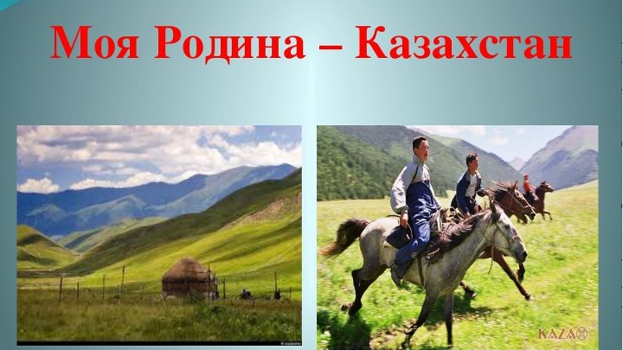

2024-2025 учебный год

